Họ và tên :………………..Lớp 3….
Điểm | Nhận xét của giáo viên  ……………………………………………………………  ……………………………………………………………  ……………………………………………………………

- Trắc nghiệm
Câu
1. Nối thích hợp ( 0,5 điểm)

Chín trăm mười một

Chín trăm chín mươi

Chín trăm

909

990

911

901

910

900

Chín trăm mười

Chín trăm linh chín

Chín trăm linh một

Hiệu của số lớn nhất và số nhỏ nhất ở trên là:………..
2. Cho dãy số sau: 8; 16; 24; 32;….;….;….; 64. Số thích hợp vào chỗ chấm là: (0,5 điểm)
A. 33; 34; 35 | B. 40; 48; 56  = 96 | C. 33; 49; 57 | D. 40; 50; 60
3. Quan sát hình dưới. Nếu thì bằng bao nhiêu? (0,5 điểm)

:
= 3

A. 93 B. 32 C. 33 D. 288
4. Trong phép chia có số chia là 7, số dư nhỏ nhất có thể là: ( 0,5 điểm)
A. 6 | B. 5 | C. 1 | D. 0
5. Nhìn hình và điền vào chỗ trống: ( 1 điểm)
Trong hình bên có:

Có ….. góc vuông.
4cm
Có……hình chữ nhật
3cm
Có…..hình tam giác
Hình chữ nhật lớn nhất có chu vi là:..........
6. Khoanh vào: A. $\frac{1}{4}$ số ngôi sao B. $\frac{1}{5}$ số đám mây

7. ( 0,5 điểm) a.110mm + 59mm .... 1dm 7cm. Dấu thích hợp điền vào chỗ chấm là:
- > | - < | - = | - Không có dấu nào
b. Một giờ có 60 phút, 5 giờ có số phút là :
A. 65 B. 650 C. 12 D. 300
Câu 2. (1 điểm) a) Nối cho thích hợp (M1)
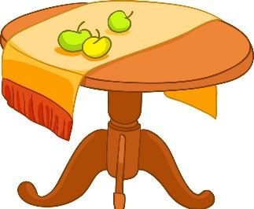
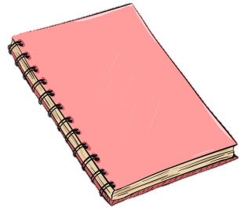

3m
130cmm
5mm
8dm
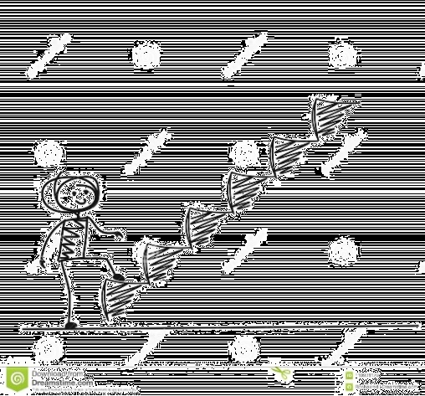
b) Mỗi bước chân của bạn Mai dài 20cm. Hỏi Mai bước 6 bước như vậy thì quãng đường Mai bước dài bao nhiêu?
A. 100cm B. 120m C. 1dm 20cm D. 1m 2dm

II. Tự luận
Câu 3. (1 điểm) Đặt tính rồi tính
a) 125 + 238  …………………………..….  …………………………..….  …………………………..….  …………………………..….  …………………………..…. | b) 424 - 81  …………………………..…  …………………………..…  …………………………..…  ………………………..….  …………………………..… | c) 204× 2  …………………………..…  …………………………..…  …………………………..…  …………………………..…  …………………………..… | d) 369 : 3  …………………………..…  …………………………..…  …………………………..…  ………………………..….  …………………………..…
Câu 4. (1 điểm)Một mảnh vườn hình vuông có cạnh dài 7m. Tính chu vi mảnh vườn đó? Bài giải
Câu 5.(1 điểm) Nối biểu thức với giá trị của biểu thức đó:
125 + 12 × 4 640 - 32 × 3

808 648 88 173 544
324 × (40 – 38) 606 : 6 × 8 (59 - 37) × 4
Câu 6. (1 điểm)
Để chuẩn bị cho ngày hội đọc sách tại trường em, khối Hai chuẩn bị được 212 quyển truyện. Khối Ba chuẩn bị được gấp đôi số truyện của khối Hai. Hỏi cả hai khối chuẩn bị được tất cả bao nhiêu quyển truyện?

Bài giải
Câu 7.
- (0,5điểm)
Cho 3 chữ số 1,2,3. Hãy lập các số có 3 số chữ số khác nhau rồi tính tổng của số lớn nhất và số nhỏ nhất

- (0,5điểm)
Người ta xếp đều 69 chiếc bút chì vào các hộp, mỗi hộp 6 chiếc. Hỏi cần ít nhất bao nhiêu chiếc hộp để xếp hết số bút chì đó?
Trả lời: Cần ít nhất.................. chiếc hộp để xếp hết số bút chì đó.

ĐÁP ÁN
- Trắc nghiệm
Câu 1:
1.

Chín trăm mười một

Chín trăm chín mươi

Chín trăm

900

990

911

901

910

909

Chín trăm mười

Chín trăm linh chín

Chín trăm linh một

Hiệu của số lớn nhất và số nhỏ nhất ở trên là: 90
2 | 3 | 4 | 5 | 6 | 7
B | B | B | 8 góc vuông, 3 hình chữ nhật, 2 hình tam giác,  Hình chữ nhật lớn nhất có chu vi = 20cm | A | aB; bD

Câu 2:
a)
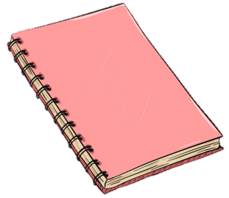

3m
130cmm
5mm
8dm

b) D
Câu 3:
a) 125 + 238 = 363 | b) 424 - 81 = 343 | c) 204x 2= 408 | d) 369 : 3 = 123
- Tự luận
Chu vi mảnh vườn đó là:
7 x 4 = 28 (m)
Đáp số: 28m
Câu 5:
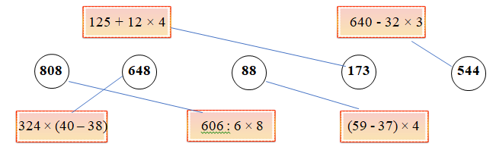

Câu 6: Bài giải

Khối Ba chuẩn bị được số quyển truyện là:
214 x 2 = 428 (quyển)
Cả hai khối chuẩn bị được số quyển truyện là:
212 + 428 = 640 (quyển)
Đáp số: 640 quyển truyện.

Câu 7:
- Các số có 3 chữ số khác nhau được lấp từ 3 chữ số 1, 2, 3 là:
123; 132; 213; 231; 312; 321
Số lớn nhất trong các số đó là: 321
Số bé nhất trong các số đó là: 123
Tổng của số lớn nhất và số bé nhất trong các số đó là:
123 + 321 = 444

b) Cần số hộp để xếp 99 chiếc bút chì là:
69 : 6 = 11(dư 3)
3 chiếc cũng cần 1 hộp để đựng
Cần ít nhất số hộp để đựng là: 11 + 1 = 12 (hộp)
Vậy cần ít nhất 12 hộp để xếp hết số bút chì đó.

MA TRẬN ĐỀ KIỂM TRA CUỐI HỌC KÌ I
Môn: Toán LỚP 3
Năm học: 2022-2023

Năng lực, phẩm chất | Số câu và số điểm | Mức 1 |  | Mức 2 |  | Mức 3 |  | Tổng
 |  | TNKQ | TL | TNKQ | TL | TNKQ | TL | TNKQ | TL
SỐ HỌC | Số câu | 2 |  | 4 | 2 | 1 | 1 | 7 | 3
 | Câu số | Câu 1.1; 1.2 |  | Câu 1.3; 1.4; 1.6; 5 | Câu 3; 6 | Câu 7a | Câu 7b
 | Số điểm | 1 |  | 2,5 | 2 | 0,5 | 0,5 | 4 | 2,5
YẾU TỐ HÌNH HỌC | Số câu |  |  |  | 2 |  |  | 0 | 2
 | Câu số |  |  |  | Câu 1.5; Câu 4
 | Số điểm |  |  |  | 2 |  |  | 0 | 2
ĐƠN VỊ ĐO LƯỜNG | Số câu |  | 1 | 1 |  |  |  | 1 | 1
 | Câu số |  | Câu 2 | Câu 1.7
 | Số điểm |  | 1 | 0,5 |  |  |  | 0,5 | 1
Tổng | Số câu | 2 | 1 | 5 | 4 | 1 | 1 | 8 | 6
 | Số điểm | 1 | 1 | 3 | 4 | 0,5 | 0,5 | 4 | 6

